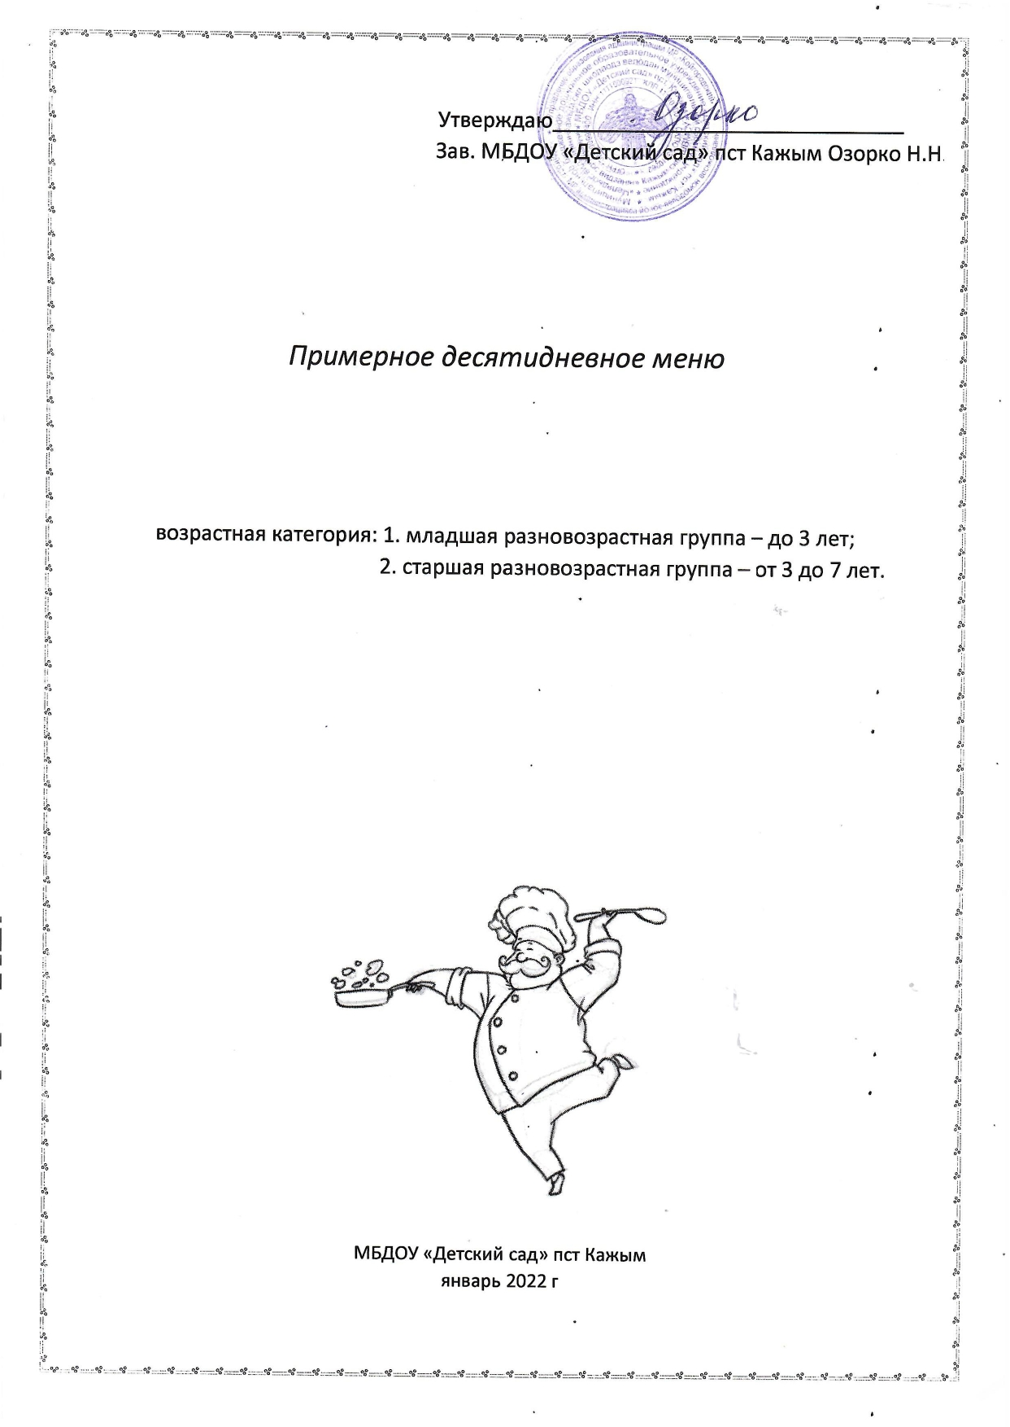

ПРИМЕРНОЕ 10-ДНЕВНОЕ МЕНЮ

МБДОУ « ДЕТСКИЙ САД»пст.КАЖЫМ

|  |  |  |  |  |
| --- | --- | --- | --- | --- |
| № | Завтрак | 2 завтрак | Обед | Полдник |
| 1 | Каша манная  Кофейный напиток с молоком  Хлеб с маслом  Яйцо вареное | сок | Борщ из свежей капусты  Котлета рыбная любительская  Картофельное пюре  Салат из капусты с яблоками  Компот из изюма  Хлеб | Кефир  Булочка «Пермская»  Фрукты |
| 2 | Каша рисовая  Чай с лимоном  Хлеб с сыром | Сок | Суп с клецками  Котлета мясная с овощами  Капуста тушеная с яблоками  Винегрет  Компот из свежих апельсинов с яблоками  Хлеб | Кефир  Коржик молочный  Фрукты |
| 3 | Сырники творожные  Кофейный напиток с молоком  Хлеб с маслом  Яйцо вареное | Сок | Щи из свежей капусты с картофелем  Плов из куры  Салат из свеклы с соленым огурцом  Компот из яблок  Хлеб | Кефир  Печенье  Фрукты |
| 4 | Каша гречневая  Чай с молоком  Хлеб с сыром | Сок | Суп гороховый  Тефтели рыбные  Свекла тушеная в сметане  Картофельное пюре  Салат витаминный  Компот из яблок с лимоном  Хлеб | Кефир  Булочка дорожная  Фрукты |
| 5 | Каша пшенная  Какао с молоком  Хлеб с маслом  Яйцо вареное | Сок | Суп из овощей  Котлета мясная  Капуста тушеная  Салат картофельный с зеленым горошком  Компот из сухофруктов  Хлеб | Кефир  Пирожок с яблоками  Фрукты |
| 6 | Каша манная  Кофейный напиток с молоком  Хлеб с маслом  Яйцо вареное | Сок | Свекольник  Зразы рыбные  Картофельное пюре  Салат из капусты с морковью и яблоками  Компот из чернослива  Хлеб | Кефир  Плюшка  Фрукты |
| 7 | Каша пшеничная  Чай с лимоном  Хлеб с маслом | Сок | Суп с макаронными изделиями  Голубцы ленивые  Соус сметанный  Капуста тушеная в молоке  Винегрет  Компот из яблок  Хлеб | Кефир  Булочка дорожная  Фрукты |
| 8 | Вареники ленивые  Кофейный напиток с молоком  Хлеб с сыром  Яйцо вареное | Сок | Рассольник «Ленинградский»  Жаркое по-домашнему  Соленый огурец  Компот из яблок с апельсинами  Хлеб | Кефир  Печенье  Фрукты |
| 9 | Каша «Дружба»  Чай с молоком  Хлеб с маслом | Сок | Суп крестьянский  Биточки рыбные  Картофельное пюре с морковью  Салат из свеклы с чесноком  Компот из свежих яблок с лимоном  Хлеб | Кефир  Ватрушка с повидлом  Фрукты |
| 10 | Каша геркулесовая  Какао с молоком  Яйцо вареное  Хлеб с сыром | Сок | Щи из свежей капусты  Фрикадельки мясные  Салат картофельный с зеленым горошком  Компот из шиповника  Хлеб | Кефир  Шанежка с яблоками  Фрукты |